Položkový rozpočet:
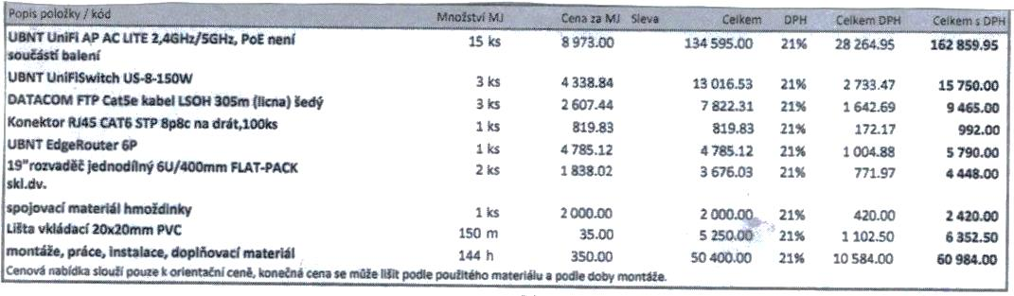
Celkem 223 967,00 Kč bez DPH
DPH 21% 47 033,00 Kč
Celkem s DPH 271 000,00 Kč s DPH

